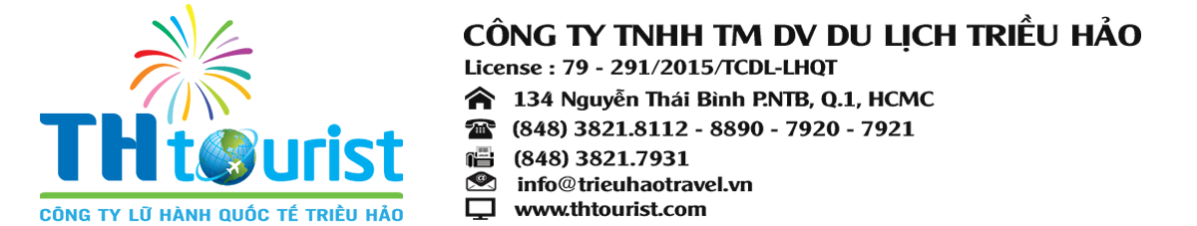

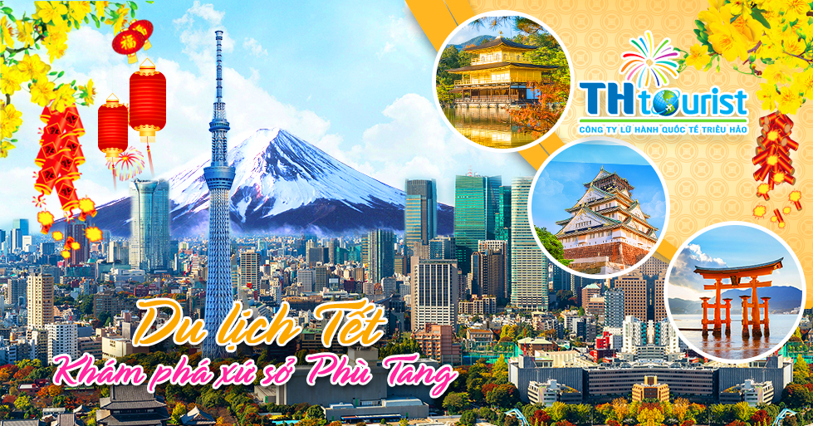

**DU LỊCH NHẬT BẢN**

**TẾT NGUYÊN ĐÁN MÙNG 3**

**Thời gian : 4 Ngày 3 Đêm**

**Hãng hàng không Nhật Bản: JAPAN AIRLINES**

|  |  |  |  |
| --- | --- | --- | --- |
| **THÁNG** | **KHỞI HÀNH** | **GIÁ TOUR** | **GHI CHÚ** |
| **Tháng 2**  **MÙNG 3 TẾT** | 18/02 – 22/02/2018 | **35.888.000** | 25 chỗ |

**Khởi hành**

|  |  |
| --- | --- |
| **NGÀY 1 :** | **TP.HỒ CHÍ MINH – HANEDA** |

**Tối 21h00** Quý khách có mặt tại sân bay quốc tế Tân Sơn Nhất, Trưởng đoàn TH Tourist hướng dẫn Quý khách làm thủ tục đáp chuyến bay **JL070 ( Japan Airlines )** bay chuyến **23:55** đi **Haneda**. Đoàn nghỉ đêm trên máy bay

|  |  |
| --- | --- |
| **NGÀY 2 :** | **HANEDA – HAKONE (Ăn sáng trên máy bay, Trưa, tối)** |

**Sáng 07h00** Đoàn đáp xuống **sân bay Quốc Tế Haneda**, Quý khách làm thủ tục nhập cảnh Nhật Bản.

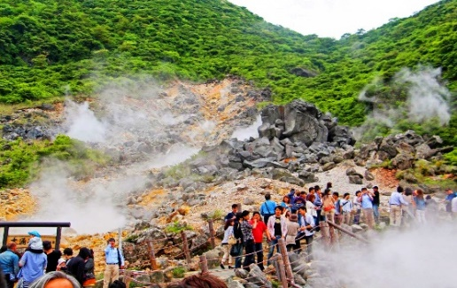**08h00** Xe và HDV đón đoàn và khởi hành đi Yamanashi cùng tham quan :

* **Thung lũng Owakudani** – được hình thành ở giữa vùng trầm tích sạt lỡ núi do sự phun trào Phreatic xảy ra ở núi lửa [Hakone](https://www.japanhoppers.com/vi/kanto/hakone/) 3000 năm trước. Ở thung lũng Owakudani có thần Jizo - Người bảo vệ trẻ em và kéo dài tuổi thọ - được tương truyền rằng thần Jizo bảo khi ăn một quả trứng đen may mắn "Kurotamago", sẽ trường thọ thêm 7 năm nữa.
* ***Cùng thưởng thức và trải nghiệm hái Dâu*** tại vườn với những trái dâu căng tròn mọng nước, vị ngọt thanh mát đó là những đặc điểm nổi bật của quả dâu tây Nhật Bản.

**Trưa :** Quý khách dùng cơm trưa tại nhà hàng địa phương.

Xe tiếp tục đưa đoàn đi tham quan:

* 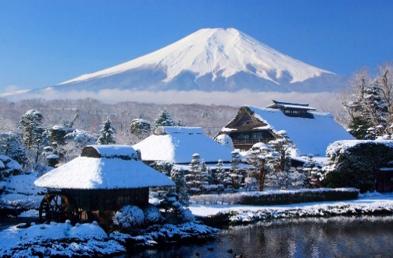**Núi Phú Sĩ –** Là ngọn núi cao nhất Nhật Bản so với mực nước biển là 3776 mét. Đây cũng là danh lam thắng cảnh, di tích lịch sử, và đã được công nhận là di sản văn hóa thế giới. Quý khách sẽ lên trạm dừng chân thứ 5 ở độ cao 2.300m để ngắm núi Phú Sĩ rõ hơn (nếu thời tiết cho phép).
* **Ngôi làng cổ Oshino Hakkai –** Là ngôi làng cổ nằmyên bình dưới chân núi Phú Sĩ. Cho đến ngày nay, những ngôi nhà ở làng Oshino Hakkai vẫn mang nét kiến trúc truyền thống Nhật Bản xa xưa.

**Tối, 19h00** Xe đưa đoàn về khách sạn **Tominoko** (hoặc KS khác có tiêu chuẩn tương đương 3 sao) nhận phòng nghỉ ngơi. Đoàn dùng cơm tối tại khách sạn. Sau đó trải nghiệm tắm **Onsen** – một nét văn hóa độc đáo ở xứ sở hoa anh đào. Nghỉ đêm tại **Hakone**.

|  |  |
| --- | --- |
| **NGÀY 3 :** | **TOKYO – FUJI - TOKYO (Ăn Sáng, Trưa, tối)** |

**Sáng** : Quý khách dùng điểm tâm sáng tại khách sạn làm thủ tục trả phòng . Xe đưa đoàn tham gia :

* 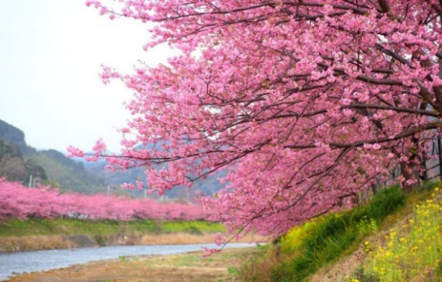**Lễ hội hoa anh đào KaWaZu** – đây là một thị trấn nhỏ từ lâu đã nổi tiếng với hoa anh đào nở sớm mang tên Kwazuzakura hình ảnh với sắc hồng đậm

Quanh bờ sông Kawazu, hoa anh đào khoe sắc cùng với những bông cải vàng rực tạo nên một tuyệt tác tự nhiên của mùa xuân nước Nhật.

**Trưa :** Đoàn đi dùng cơm trưa tại nhà hàng địa phương.

Xe tiếp tục đưa Quý khách đi mua sắm tại **Gotamba Outlets**

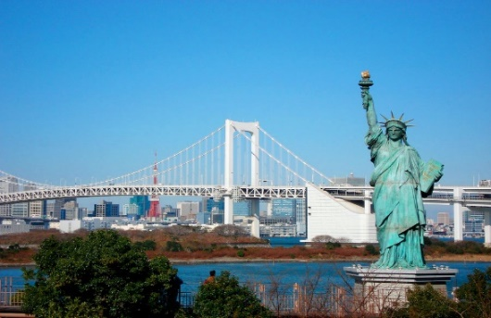Sau đó đoàn khởi hành về lại Tokyo**.**Xe tiếp tục đưa đoàn đến **hòn đảo nhân tạo** **Odaiba** nằm bên vịnh Tokyo. Đến nơi, đoàn tham quan:

* **Bản sao tượng Nữ thần Tự do** *–* Trước đây, người Pháp cho mang bức tượng gốc hiện đặt tại thủ đô Paris sang triển lãm, rồi sau đó mang trở lại về nước. Để thu hút du khách tham quan, phiên bản tượng Nữ thần Tự do được dựng lên sau khi bức tượng gốc được trao trả.
* **Cây cầu Rainbow** – kết nối trung tâm Tokyo và Odaiba.
* **Mua sắm tại cửa hàng đồng giá Daiso**.

**Tối :** Xe đưa Quý khách đi dùng cơm tối tại nhà hàng địa phương. Sau đó đoàn về **APA Hotel & Resort (Tokyo Bay Makuhari)** (hoặc khách sạn khác có tiêu chuẩn tương đương 3 sao) nhận phòng nghỉ ngơi hoặc thư giãn với tắm Onsen tại khách sạn. **Nghỉ đêm tại Tokyo**.

|  |  |
| --- | --- |
| **NGÀY 4 :** | **TOKYO – HANEDA – TP. HỒ CHÍ MINH (Ăn Sáng, Trưa, Tối)** |

**Sáng** : Quý khách dùng điểm tâm sáng tại khách sạn và sau đó làm thủ tục trả phòng . Đoàn tham quan

* 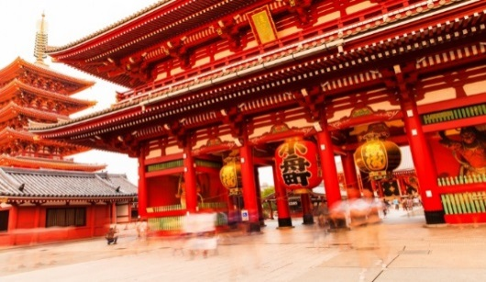**Hoàng Cung –** nơi Nhật Hoàng sống và làm việc (tham quan và chụp ảnh bên ngoài).
* **Chùa cổ Asakusa Kannon** – ngôi đền linh thiêng và là một trong những ngôi đền cổ kính nhất hiện nay của Tokyo với kiến trúc truyền thống hết sức đặc trưng.
* Tham quan **con phố mua sắm Nakamise** trước kiểng chùa.
* 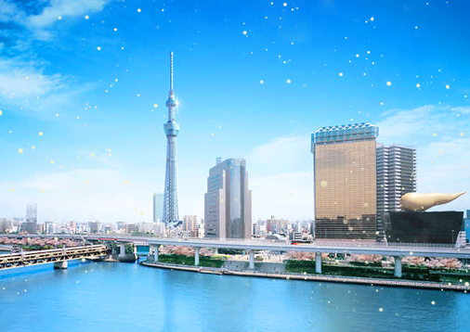**Tokyo Sky Tree –** là tháp truyền hình của Nhật Bản, có chiều cao 634 m và được làm bằng thép. Mở cửa từ năm 2012, ngoài nhiệm vụ phát thanh Tokyo Sky tree còn là một nhà hàng, trạm quan sát ở khu Sumida, Tokyo. Tính đến nay, đây là tòa tháp truyền hình cao nhất thế giới (chụp hình bên ngoài).

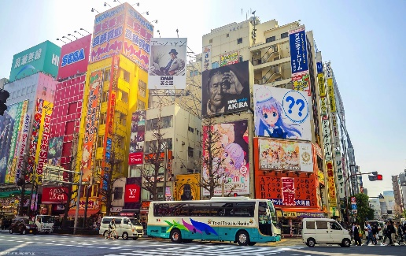**Trưa** : Đoàn dùng bữa trưa tại nhà hàng. Sau đó tự do mua sắm tại

* **Thành phố điện tử Akihabara** – hàng trăm món đồ điện tử được trưng bày nơi đây tha hồ cho du khách nhìn ngắm. Giá đồ điện tử ở đây rẻ hơn từ 20-30%, có cả hệ thống bán ưu tiên miễn thuế cho người nước ngoài.
* **Sinagawa Aeon Mall**

**Tối :** Đoàn dùng bữa tối sau đó xe và hướng dẫn đưa khách ra sân bay làm thủ tục về lại TP Hồ Chí Minh trên chuyến bay JL079 lúc 01h30.

**Dự kiến sáng 06h00 ngày 22/12 :** Đoàn về đến sân bay **Quốc tế Tân Sơn Nhất**. Kết thúc chương trình.

***Lưu ý****: Các điểm tham quan trong chương trình sẽ linh động sao cho phù hợp với tình hình thực tế.*

**Chia tay Quý khách. Hẹn gặp lại quý khách!**

|  |  |  |  |
| --- | --- | --- | --- |
| **GIÁ TOUR TRỌN GÓI** | | | |
| **35.888.000 VNĐ/ KHÁCH** | | | |
| **Trẻ em**  **Dưới 2 tuổi** | **Trẻ em**  **Từ 2 – dưới 6 tuổi** | **Trẻ em**  **Từ 6 – dưới 12 tuổi** | **Trẻ em**  **Từ 2- dưới 12 tuổi ( chế độ giường riêng) 100%** |
| **11.990.000** | **26.950.000** | **30.500.000** | **35.888.000** |
|
| **Phụ thu phòng đơn : 5.500.000** | | | |

|  |
| --- |
| **GIÁ TOUR BAO GỒM** |
| 1. Vé máy bay khứ hồi theo chương trình hãng hàng không Japan Airlines. 2. Khách sạn 3 sao (phòng 2 hoặc 3 người). 3. Visa nhập cảnh Nhật Bản. 4. Các bữa ăn theo chương trình. 5. Phí tham quan vào cổng 1 lần. 6. Xe máy lạnh đưa đón tham quan suốt tuyến. 7. Bảo hiểm du lịch toàn cầu trị giá 200.000.000 VNĐ/khách/Trường hợp. 8. Hướng dẫn viên theo suốt tuyến từ Việt Nam. |
| **GIÁ TOUR KHÔNG BAO GỒM** |
| 1. Hộ chiếu còn thời hạn trên 6 tháng 2. Phụ thu phòng đơn( dành cho khách yêu cầu ở phòng đơn) 3. Chi phí cá nhân: nước uống, giặt ủi, hành lý quá cước, điện thoại, chụp hình… 4. Tip cho hướng dẫn viên và tài xế (7USD/khách/ngày x 4 ngày) 5. Các chi phí khác không nằm trong mục bao gồm. |
| **QUY ĐỊNH VÉ TRẺ EM** |
| * Trẻ em dưới 2 tuổi: 30% giá tour người lớn * Trẻ em từ 2 tuổi đến dưới 6 tuổi: 75% giá tour người lớn (Không có chế độ giường riêng) * Trẻ em từ 6 đến dưới 12 tuổi: 85% giá tour người lớn (Không có chế độ giường riêng) * Trẻ em từ 2 tuổi đến dưới 12 tuổi : 100% giá tour người lớn (Có chế độ giường riêng) * Trẻ em từ 12 tuổi trở lên: 100% giá tour người lớn. |
| **QUY ĐỊNH MUA TOUR VÀ THANH TOÁN** |
| * **Đợt 1:** Đặt cọc 30% để giữ dịch vụ và xe ngay khi kí hợp đồng * **Đợt 2:** 50% Thanh toán số tiền khi có visa (Không tính thứ bảy,chủ nhật). * **Đợt 3:** 20% Thanh toán số tiền tour còn lại trước ngày khởi hành ít nhất 10 ngày (Không tính thứ bảy,chủ nhật). |
| **ĐIỀU KIỆN HỦY TOUR** |
| * Nếu hủy tour khách thanh toán các khoản lệ phí hủy tour, hủy vé máy bay cụ thể: * Nếu hủy chuyến du lịch ngay sau khi Đại Sứ Quán, Lãnh Sự Quán đã cấp visa: công ty du lịch có quyền hủy visa đã có, đồng thời khách sẽ chịu phí hủy theo điều khoản bên dưới: * Ngay sau khi đặt cọc tour và trước ngày khởi hành là 22 ngày: Phí hủy là 2.000.000 VNĐ * Trước ngày đi 20 -25 ngày : Thanh toán 50% trên giá tour . * Trước ngày đi 10-15 ngày : Thanh toán 70% trên giá tour . * Trước ngày đi 07 ngày : Thanh toán 100% trên giá tour . * Trường hợp Quý khách bị từ chối visa, chi phí không hoàn lại là 3,000,000VNĐ   (Thời gian hủy tour được tính cho ngày làm việc, không tính thứ bảy và chủ nhật)   * Việc hủy bỏ tour với công ty phải được thông báo trực tiếp qua Fax, email và phải được TH TOURIST xác nhận. Việc hủy bỏ qua điện thoại không được chấp thuận. |
| **LƯU Ý** |
| * **Quý khách từ 70 tuổi trở lên yêu cầu phải có giấy xác nhận sức khỏe để đi du lịch nước ngoài do bác sĩ cấp và giấy cam kết sức khỏe với Công ty. Bất cứ sự cố nào xảy ra trên tour, TH TOURIST sẽ không chịu trách nhiệm.** * Quý khách mang thai xin vui lòng báo cho TH TOURIST khi đăng ký tour để được tư vấn thêm thông tin. Không nhận khách mang thai từ 5 tháng trở lên vì lí do an toàn cho khách. * Giá tour không bao gồm chi phí visa tái nhập vào Việt Nam đối với Việt kiều & Ngoại kiều. * Khi đăng ký, Quý Khách vui lòng nộp hộ chiếu còn giá trị trên 6 tháng tính từ ngày về. * Trường hợp quý khách không được xuất cảnh và nhập cảnh vì lý do cá nhân, TH TOURIST sẽ không chịu trách nhiệm và sẽ không hoàn trả tiền tour. * Nếu khách là Việt kiều hoặc nước ngoài có visa rời phải mang theo lúc đi tour. * Thứ tự và chi tiết trong chương trình có thể thay đổi để phù hợp với tình hình khách quan (thời tiết, giao thông…) * TH TOURIST sẽ không chịu trách nhiệm bảo đảm điểm tham quan trong các trường hợp xảy ra thiên tai, sự cố về an ninh, sự cố về hàng không,… * Khi đăng ký tour du lịch, Quý khách vui lòng đọc kỹ chương trình, giá tour, các khoản bao gồm cũng như không bao gồm trong chương trình, các điều kiện hủy tour trên biên nhận đóng tiền. Trong trường hợp Quý khách không trực tiếp đến đăng ký tour mà do người khác đến đăng ký thì Quý khách vui lòng tìm hiểu kỹ chương trình từ người đăng ký cho mình. * Do các chuyến bay phụ thuộc vào hãng hàng không nên trong một số trường hợp, giờ bay có thể được thay đổi mà không thông báo trước. |

**HỒ SƠ XIN VISA NHẬT BẢN**

**Để chuẩn bị tốt nhất cho việc xin visa nhập cảnh vào Nhật bản, TH TOURIST gởi Quý Khách những thông tin hồ sơ để chuẩn bị như sau:**

|  |  |  |
| --- | --- | --- |
| 1. **Cá nhân** | 1. Hộ chiếu gốc còn giá trị sử dụng trên 6 tháng tính đến ngày kết thúc chuyến đi. Nếu từng sử dụng hộ chiếu cũ, xin vui lòng photo copy kèm theo 2. 2 ảnh khổ 4,5x4,5cm nền trắng (hình chụp không quá 6 tháng) 3. Chứng minh nhân dân (photo có công chứng mới nhất ) 4. Hộ khẩu thường trú. (photo công chứng đủ tất cả các trang mới nhất) 5. Bản sao công chứng giấy đăng ký kết hôn (nếu vợ chồng đi cùng nhau). 6. Giấy khai sinh (đối với trẻ em dưới 18 tuổi đi chung bố mẹ) | |
| 1. **Công việc** | **Khách hàng là chủ doanh nghiệp** | **Khách hàng là nhân viên** |
| 1. Giấy phép đăng ký kinh doanh (bản sao có chứng thực mới nhất) 2. Quyết toán thuế và biên lai nộp thuế 03 tháng gần nhất 3. Sao kê giao dịch tài khoản gần nhất do ngân hàng xác nhận | 1. Hợp đồng lao động ( Bản sao photo kèm bản gốc đối chiếu) 2. Giấy xin nghỉ phép của công ty có đóng mộc tròn |
| ***Khách là người về hưu*:** Sổ hưu hoặc quyết định hưu trí (bản sao công chứng mới nhất) | |
| 1. **Tài chính** | 1. Sổ tiết kiệm có kì hạn vẫn còn hiệu lực sau khi đi tour về, tối thiểu 5,000USD (mang theo sổ gốc đối chiếu) 2. Giấy tờ sở hữu nhà đất (sao y công chứng mới nhất) kèm sổ gốc đối chiếu. 3. Giấy đăng ký chủ quyền xe ô tô photo công chứng mới nhất (nếu có) 4. Hợp đồng cho thuê nhà (nếu có)– photo công chứng mới nhất | |

**Chúc quý khách một chuyến đi thú vị và bổ ích!**

**TH TOURIST – Your Perfect Services**

